XXXX系统

需求规格说明书

版本: V1.1
发行日期:
作者：
修改情况一览表

版本  Version | 出版日期  Issue Date | 修订章节  Section  Changed | 修订原因  Reason for Issue | 修订者  Modifier
V1.0 | 2012-10-10 | 全部 | 首次发行--Iteration 阶段需求说明书 | 内涵队
V1.1 | 2012-10-17 | 用例、顺序图、领域模型 | 根据郑艳老师提出的建议修改 | 内涵队
目录

引言

编写目的
本文目的是使本系统的使用者和软件开发者双方对该软件的设计有一个共同的理解。
本系统由内涵队成员共同开发，预期用户为网上购物消费群体使用。本项目为B/S架构，通过浏览器向用户提供一个在线网上交易的平台。参考当前流行的淘宝、当当、拍拍等在线购物网站，可以通过建立网站的方式来达到持久在线交易的目的，同时通过网站可以便于管理交易，规范交易。

项目背景
内涵电子商城
l 委托单位：王美红、郑艳
l 开发单位：内涵队（郑慧翔、周云嘉、沈锦茹、周颖、钟旭昱）
l 主管部门：厦门大学软件学院
l 用户：管理员、顾客、游客
l 实现软件的单位：厦门大学各学院
l 其他配套软件和硬件：Windows 7、数据库（Oracle）、网络

定义
【列出文当中所用到的专门术语的定义和缩写词的原文。】Glossary

参考资料
参考书目：
[1] [美] Craig Larman 著，李洋译，UML和模式应用（原书第3版），北京：机械工业出
版社，2006
[2] [美] Craig Larman 著，UML和模式应用（英文版第3 版），北京：机械工业出版社，
2006
[3] 王珊 萨师煊 著，数据库系统概论(第四版)，北京：高教出版社，2006
[4] [美] Kito Mann 著，铁手、程晓东、何勇译，JSF实战（Java Server Faces in Action中
文版），北京：人民邮电出版社，2007
[5] [美] Debu Panda、Reza Rahman、Derek Lane 著，马朝晖 等译，EJB3实战（EJB3 in Action中文版）北京：人民邮电出版社，2008

文档资料：
ftp://59.77.7.25 需求规格说明书样本
ftp://59.77.7.25 Elaboration阶段情况汇总表
ftp://59.77.7.25 电子商城的简要需求

任务概述

目标
Vision: 随着互联网技术的日益成熟，网上购物越来越受到大家的青睐。为了满足人们丰富购物的需求，我们设计了该电子商城系统，使得人们的购物更加便捷、满意。

优点概述：
总体设计：
该系统既能满足顾客轻松购物的需求，又能够实现后台管理员对于商城的总体管理。
功能需求：
从功能上来说，该系统能够提供电子商城的基本职能，包括聊天，商品管理，订单管理，消息管理，账户管理等等，能够充分满足管理员，顾客，游客的需求。
界面设计：
该系统提供了方便的使用环境和良好的人机交互界面，用户不需要特别掌握计算机专业知识或者阅读系统说明书就可以轻松完成自己需要的各种操作。
安全性：
同时该系统具有良好的安全性，可以有效地保护用户数据不被他人访问、修改。

运行环境
操作系统：Microsoft Windows 2000 Advanced Server
支持环境：IIS 5.0
数 据 库：Microsoft SQL Server 2000

条件与限制

数据描述

静态数据

动态数据
【包括输入数据和输出数据。】

数据库介绍
【给出使用数据库的名称和类型。】

数据词典

数据采集

功能需求

功能划分
Use Case Diagram及每个Use Case的简要描述
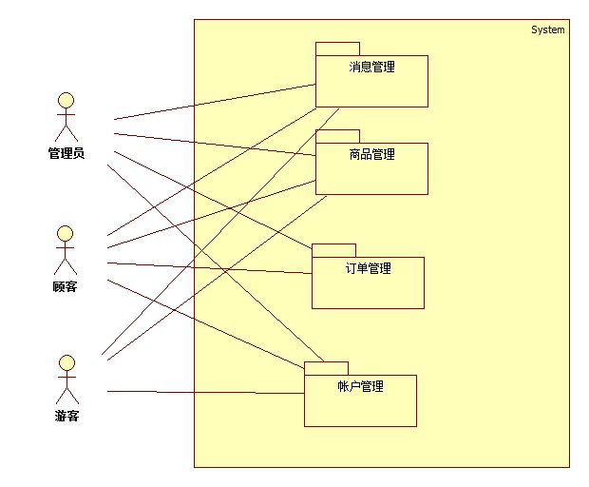
总用例图（4个用例）
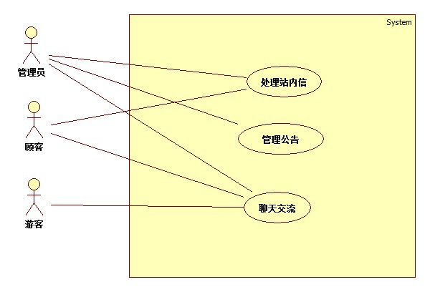
消息管理管理-用例图（3个用例）

UC 1 处理站内信（管理员、顾客）
用户进入管理站内信页面，选择发送站内信、查看站内信、删除站内信等操作。系统保存用户的站内信内容和操作，更新站内信的信息，并记录此次操作。

UC 2 管理公告（管理员）
用户进入公告管理页面，选择添加或删除某一公告，系统保存用户的公告管理操作，更新公告信息，并记录此次操作。

UC 3 聊天交流（管理员，顾客，游客）
用户进入聊天交流页面，选择要聊天的对象，编辑要发送的内容，点击发送。系统保存此次聊天信息，并记录此次操作。

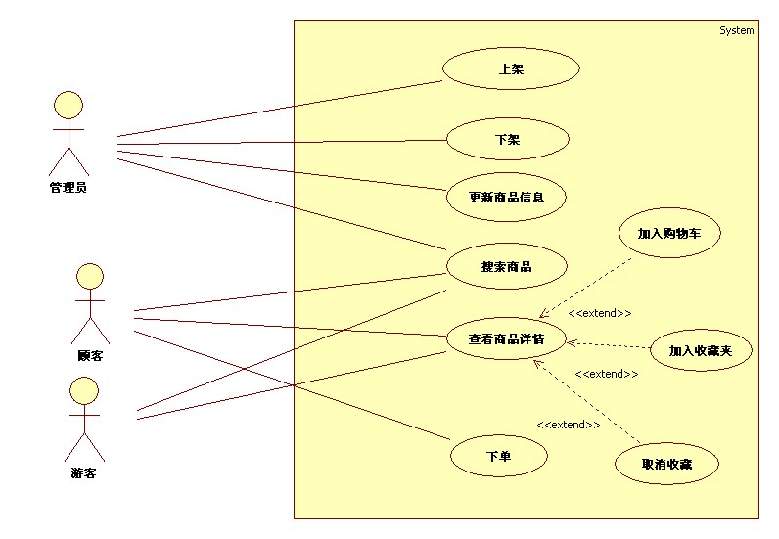
商品管理-用例图（6个用例）
UC4 上架
新品上市，系统要及时把新商品的信息记录到数据库中，并同时在网上发布，以便用户能够很快浏览到新商品的详情。
UC5 下架
当某种商品销售不好或者由于其他原因不再出售时，系统要将该商品的信息从数据库中删除，并同时在网页上注明该种商品已经下架。
UC6 更新商品信息（管理员）
由于某些原因，商品的基本信息会发生变化（如厂家更换新包装，价格变动等），系统要及时更新信息，做好对商品信息的维护工作。

UC7 搜索商品（管理员，顾客，游客）
用户可以输入关键字直接查询特定商品，也可以分类浏览，还可以按照销量、价格等对商品进行排序然后浏览符合自己要求的商品信息，方便快捷。

UC8 查看商品详情（顾客，游客）
用户进入商城网页，从商品列表中看到自己满意的某个商品时，可以点击该商品链接进入商品的详细信息页面，浏览商品详情，评价详情，店家信誉等信息，再决定是否要加入购物车或者加入收藏夹。

UC9 下单（顾客）
卖家拍下商品后付过款，卖家就可以根据顾客填写的基本信息和商品信息做单，准备发货了。
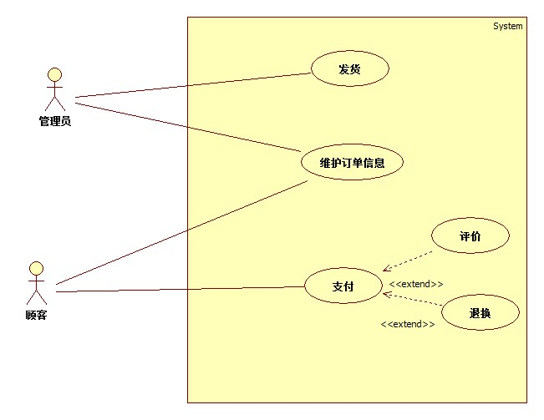
订单管理-用例图（3个用例）

UC 8 发货（管理员）
用户进入订单管理页面，查看未发货并且已付款的订单，选择发货的商品类型和数量进行发货。系统保存发货信息，并更新商品信息，记录此操作。

UC 9 维护订单信息（管理员、顾客）
用户进入订单管理页面，选择查询、修改、删除订单某一操作。系统保存新的订单信息，并更新订单信息，记录此次操作。

UC 10 支付（顾客）
用户进入下单后，消费者填写收件人、电话、收件地址等信息。点击确认付款按钮， 选择支付方式（货到付款、银行卡支付、支付宝支付）。系统验证是否支付成功，保存支付信息并更新，记录此次操作。顾客支付订单后，若订单已经被管理员执行，可以选择是否评价商品信息或者退换商品。系统保存并记录此次操作及其内容。

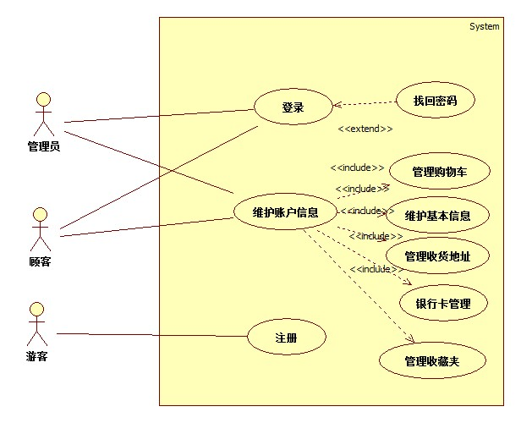
账户管理-用例图（3个用例）

UC 11 登录（管理员、顾客）
管理员和已经注册的用户能够在商城中登录，管理员登录后能进行注册用户管理、商品管理、交易管理、商城信息管理等操作。用户登录以后能够编辑自己的信息，下单等操作。如果忘记密码，还可通过相关操作，找回密码。

UC 12 维护账户信息（管理员、顾客）
用户可以通过账户，管理购物车，维护基本信息（管理员可以增删用户，顾客也可对个人信息修改），管理收货地址（增加，修改，删除等），对银行卡信息进行管理（添加常用银行卡号，方便支付），管理收藏夹（增加或者从收藏夹中删除商品）。

UC 13 注册
未注册的用户只是游客，游客只有查询、搜索、浏览商品的权限而不能对物品进行购买。游客只有进行注册，填写必要的信息后成为注册用户才能对商品进行购买。

功能描述
用例名称: 上架（商品管理）
Scope范围：电子商场系统
Level 级别：用户目标
Primary Actor 主要参与者：管理员
Stakeholders and Interests 涉众及其关注点：
- 管理员：及时将新增商品信息添加到后台数据库中，并把信息显示到电子商城的前台页面上
Preconditions 前置条件：
- 操作者具有管理员权限，并且已经登录
- 存在新品到达
Success Guarantee（or Postconditions）成功保证（或后置条件）：
- 商品信息被准确存储进数据库中，且其详情也在电子商城的页面中显示出来
Main Success Scenario(or Basic Flow) 主成功场景（或基本流程）：
- 管理员登录到自己的账户中
- 管理员确定要上架的商品条目
- 新添加的商品信息需要包括商品名称、单价、生产厂家、规格、所属类别、库存量、产品简介等属性。经确认后，管理员将其添加到数据库中，并且把该信息显示到电子商城的前台页面上。
- 数据库更新，电子商城页面得到更新。
Extensions(or Alternative Flows) 扩展（或替代流程）：
- 商品信息不完整：
  - 系统提示更新失败，要求确认商品信息是否填写完整。
  - 管理员重新对商品进行添加。
- 将新品显示到新品推荐页面中：
  - 希望该种商品的上架信息能够及时通知给顾客。
  - 管理员将新品信息放到商城首页的新品你推荐栏目中 。
Special Requirements 特殊需求：
- 每次操作响应的时间<0.5s。
- 系统可满足同时在线人数>200人。
- 注册系统全天候可以使用。
- 支持中英文。
Technology and Data Variations List 技术和数据变元表：
- 商品详情输入
Frequency of Occurrence 发生频率：可能持续发生
Miscellaneous 杂项：
未解决问题

用例名称: 下架（商品管理）
Scope范围：电子商场系统
Level 级别：用户目标
Primary Actor 主要参与者：管理员
Stakeholders and Interests 涉众及其关注点：
- 管理员：商品在架日期到期或者不愿再出售某种商品时，选择将该种商品的信息从电子商城中删除
- 系统：卖家出售违规商品时，被系统检查到就会自动让该商品下架
Preconditions 前置条件：
- 操作者具有管理员权限，并且已经登录
- 管理员选择下架操作或者系统自动令商品下架
Success Guarantee（or Postconditions）成功保证（或后置条件）：
- 商品信息从电子商城的页面中删除，当用户试图浏览该商品详情时，系统提示该种商品已经下架
Main Success Scenario(or Basic Flow) 主成功场景（或基本流程）：
- 管理员登录到自己的账户中
- 管理员确定要下架的商品条目
- 从电子商城上删除要下架的商品信息，只留下图片和名称信息，用户试图浏览该种商品更进一步的详情时，会提示该种商品已经下架
- 数据库更新，电子商城页面得到更新
Extensions(or Alternative Flows) 扩展（或替代流程）：
- 系统强制下架
  - 店家在出售违规商品或者被顾客投诉存在欺诈行为
  - 系统经过核实后，决定将该商品下架
- 错误下架不该下架的商品
  - 在下架的商品这一栏中选择“重新上架”
- 下架过程中存在错误
  - 申请撤销操作
  - 重新进行下架

Special Requirements 特殊需求：
- 每次操作响应的时间<0.5s。
- 系统可满足同时在线人数>200人。
- 注册系统全天候可以使用。
- 支持中英文。
Technology and Data Variations List 技术和数据变元表：
- 商品详情输入
Frequency of Occurrence 发生频率：可能持续发生
Miscellaneous 杂项：
未解决问题

用例名称: 查看商品详情（商品管理）
Scope范围：电子商场系统
Level 级别：用户目标
Primary Actor 主要参与者：顾客、游客
Stakeholders and Interests 涉众及其关注点：
- 顾客：用户想要浏览某个特定商品的详情，并根据个人爱好决定是否要加入收藏夹或者添加到购物车中
- 游客：浏览商品详情
Preconditions 前置条件：
- 已经进入到电子商城的页面中
- 已经显示出商品列表并且该种商品处于上架状态且库存量不为0
Success Guarantee（or Postconditions）成功保证（或后置条件）：
- 成功浏览到商品的详情
- 根据个人需要将商品进行了添加/删除购物出或收藏处理
Main Success Scenario(or Basic Flow) 主成功场景（或基本流程）：
- 用户点击商品列表中某个商品链接
- 成功跳转到商品详情页面，用户可以浏览到该种商品的单价、存库、评价等信息
Extensions(or Alternative Flows) 扩展（或替代流程）：
- 加入购物车
  - 选择商品数量、颜色、尺寸
  - 店家“加入购物车”的按钮
- 加入收藏夹
  - 用户对浏览商品比较满意，但是暂时没有做出购买的打算
  - 选择“加入收藏夹”按钮，将该商品页面存到收藏夹中，以便下次可以直接进入自己的收藏夹浏览商品的详细信息
Special Requirements 特殊需求：
- 每次操作响应的时间<0.5s。
- 系统可满足同时在线人数>200人。
- 注册系统全天候可以使用。
- 支持中英文。
Technology and Data Variations List 技术和数据变元表：
- 点击商品链接
Frequency of Occurrence 发生频率：可能持续发生
Miscellaneous 杂项：
未解决问题

用例名称：搜索商品（商品管理）
Scope范围：内涵电子商城
Level 级别：用户目标
Primary Actor 主要参与者：顾客，游客
Stakeholders and Interests 涉众及其关注点：
——管理员：希望能够通过输入商品名称或者分类、排序等方式进行搜索，迅速地找到符合要求的商品，在进行更新商品信息等操作时更加有效率。
——顾客|游客：希望能够准确，便捷地实现对商品的筛选，浏览符合自己需求的商品
Preconditions 前置条件：
顾客或者游客已经进入搜索页面并且具备一定的电脑上网操作能力
Success Guarantee（or Postconditions）成功保证（或后置条件）：
搜索到符合要求的商品（按要求的顺序）显示
Main Success Scenario(or Basic Flow) 主成功场景（或基本流程）：
1）.用户想要浏览商品信息
2）.用户输入关于商品的具体信息（名称，店家，所属类别等等）。
3）.系统对输入的信息进行验证，看是否存在符合要求的商品
4）.按照用户的要求，系统则将符合的商品按默认顺序显示在新的页面中
5）.用户可以根据自己的需求对显示在列表中的商品按照特定的顺序重新排序，如按照价格由低到高，按照销量排序等等
6）.系统按用户要求将筛选出的商品重新排序，显示给用户
Extensions(or Alternative Flows) 扩展（或替代流程）：
a 不存在符合用户输入的商品
1. 系统提示用户输入的信息不合理，并给出修改意见
2. 用户重新输入商品信息
Special Requirements 特殊需求：
a. 任何操作系统响应时间<0.5s。
b. 支持中文和英文两种菜单显示界面。
Technology and Data Variations List 技术和数据变元表：
a)用户输入关于商品信息的关键字
Frequency of Occurrence 发生频率：可能会持续发生
Miscellaneous 杂项：
未解决问题

领域模型（Domain Model）
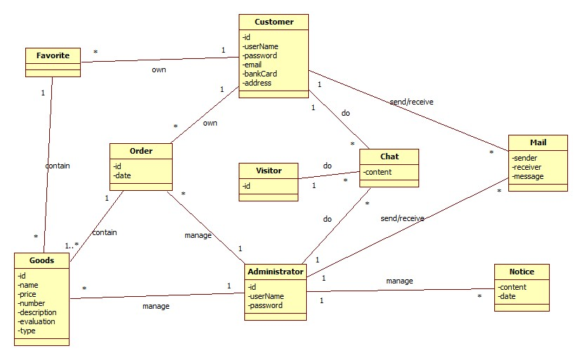

系统顺序图（System Sequence Diagram）

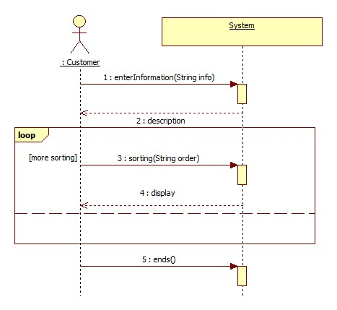
搜索商品系统顺序图（对管理员、游客类似）

契约CO1：enterInformation
操作：enterInformation()
交叉引用：用例：搜索商品
前置条件：无
后置条件：1.创建了一系列满足用户输入要求的Goods实例s1,s2……
2.基于实例中商品名字的匹配，将其分别关联到ProductDescription

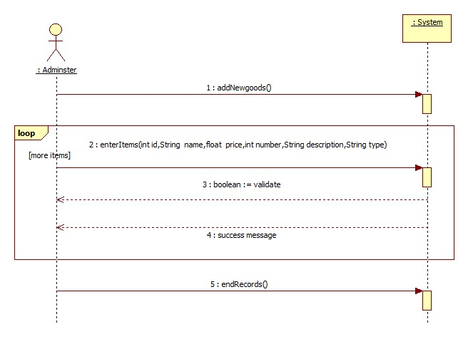
上架系统顺序图

操作契约 CO1：addNewgoods
操作：addNewgoods()
交叉引用：用例：上架
前置条件：正在进行中的上架操作
后置条件：1.创建了AddRecord实例record（创建实例）
2.record的属性被初始化（修改属性）

契约 CO2：enterItems
操作：enterItems(int id, String name,float price,int number,String description,String type)
交叉引用：用例：上架
前置条件：正在进行中的上架操作
后置条件：1. 创建GoodsDescription的一个实例g（创建实例）
2. g.id, g.name, g.price,g.number, g.description, g.type分别赋值为id, name,
price, number, description, type（修改属性）
3.g关联到当前的AddRecord（实现关联）

契约 CO3：endRecords
操作：endRecords
交叉引用：用例：上架
前置条件：正在进行中的上架操作
后置条件： record.isComplete被置为真（修改属性）

性能需求

数据精确度

时间特性
【如响应时间、更新处理时间、数据转换与传输时间、运行时间等。】

适应性
【在操作方式、运行环境、与其它软件的接口以及开发计划等发生变化时，应具有的适应能力。】

运行需求

用户界面
【如屏幕格式、报表格式、菜单格式、输入输出时间等。】

硬件接口

软件接口

故障处理

其它需求
【如可使用性、安全保密、可维护性、可移植性等。】

